Allegato D
Medaglia e nastrino “Alluvione 2023”: modulo autorizzazione
(Intestazione dell’ufficio di P.L.)

Il Comandante/Responsabile di servizio della polizia locale di ____________________
Vista la Legge Regionale Emilia-Romagna 24/2003 e ss.mm.ii.;
Vista la DGR E-R. n.1557/2021;
Visto l’atto del Presidente della Giunta Regionale n. _________ 2024;
Verificato che l’operatore di Polizia locale che ne ha fatto richiesta ha prestato servizio
- in uno o più comuni della Regione Emilia-Romagna indicati nell’Allegato 1 del D.L. 61 del 1° giugno 2023 convertito con modificazioni dalla L. 31 luglio 2023, n. 100; indicare il/i comune/i _________________________________________________ ;
- nell’arco temporale compreso tra il 1° maggio 2023 e il 31 agosto 2023, anche per una sola giornata;
- in servizi non identificabili nell’attività ordinaria del comando ma prettamente connessi all’emergenza idrogeologica.
AUTORIZZA l’operatore di Polizia locale
GRADO – NOME - COGNOME
a fregiarsi sull’uniforme di Medaglia e nastrino “Alluvione 2023”
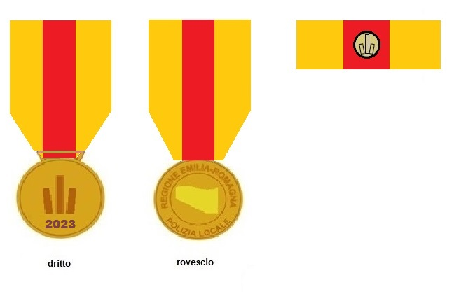
Il Comandante del Corpo/Responsabile del Servizio
(firma)

